JC-270A食用油品质检测仪

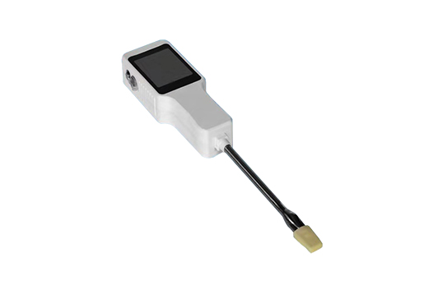

- 产品介绍
食用油品质检测仪用于煎炸各种食品的植物油、动物油及精炼油中的极性组分的测定，极性组分是食用油在煎炸食品的工艺条件下发生劣变，产生极性较大成分的总称，极性组分直接影响食用油的品质。 总极性组分(TPM值)反映了食用油在煎炸过程中由于高温所导致的劣变。 适用于食品药品相关监督管理部门、卫生监督部门、餐饮行业、超市、食堂等，食用油品质的快速检测。
二、产品参数
1、测量参数——温度：0～200.0℃ TPM：0～50
2、测量精度——温度：±1℃ TPM：±2
3、分 辨 率——温度：0.1℃ TPM：0.1
4、电源：聚合物锂电池(3.7V), 充电方式USB。
5、温度传感器：PTC传感器 TPM传感器：电容传感器
6、通讯接口：Micro USB、WIFI、蓝牙。
7、数据打印：蓝牙打印机（选配）。
8、数据存储：支持10000条测量数据存储功能。
9、外形尺寸（长×宽×高）：354mm×53mm×65mm；
10、净重：185g(包括探头保护软套)。
11、外壳材质：ABS
仪器使用条件：
1、电源：聚合物锂电池(3.7V)
2、额定功率：0.45W
3、操作温度：-20～+50℃
4、相对湿度：30 ～80（无凝露）
5、储存温度：-20～+70℃
三、产品特点
1、小巧灵活，方便携带；
2、直接在热油中进行，操作简单，使用方便；
3、检测快速，油的品质和温度10秒钟内显示；
4、当超过限值时, 会发出LED报警。

聚创环保为您提供全面的技术支持和完善的售后服务！详情咨询：0532-67705503！

